VENTE  - Molenbeek-Saint-Jean -  Prix: 489.000 €  Réf: 8753 | 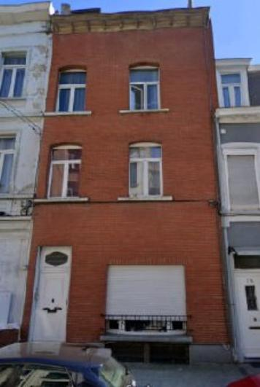
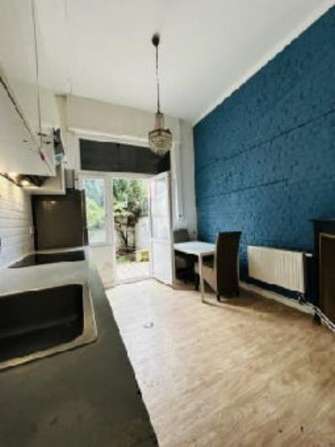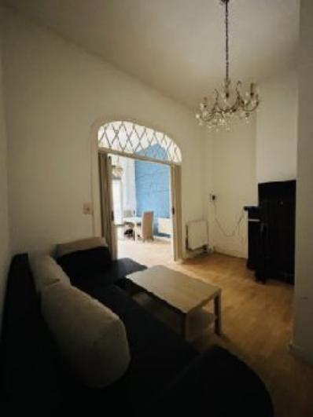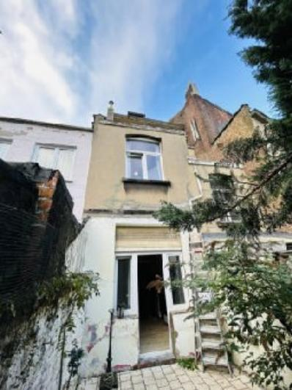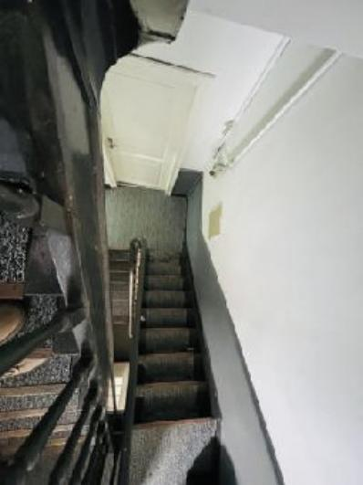

Idéalement situé entre le Parc Elisabeth, la maison communale de Molembeek et la station Belgica. Century 21 Diamant/Iris vous propose ce bien de rapport de plus de 200m² avec jardin de ville aménagé en 8 appartements, RENDEMENT LOCATIF ACTUEL : 5000€.
La toiture est composée de panneaux solaires, venez profitez de ses vastes espaces, possibilité de réagencements infini, beaucoup de cloisons y ont été rajoutés afin de définir diviser chaque appartement.
Photos sur demandes.
Bien de rapport 2 unités reconnues au sein de l’urbanisme. Possibilité sous demandes urbanistiques de prévoir 3 unités.

Caractéristiques:
- Type: Bien de rapport  - Année const.1900  - Mitoyenneté: 2 façades | - Etat: A rénover  - Surf. hab: 234 m²  - Terrasse: 20 m²  - Urbain  - Exposition: Nord Ouest | - Cuisine: Aménagée  - Chauffage: Central

Détails Complémentaires:

